**ĐỀ THI HỌC SINH GIỎI TOÁN 9**

**THÀNH PHỐ BUÔN MA THUỘT 2019 – 2020**

**Bài 1.**Cho biểu thức 

1. Rút gọn 
2. Tìm giá trị lớn nhất của 

**Bài 2.**

1. Chứng minh rằng đa thức không thể có nghiệm là số nguyên
2. Đa thức chia cho được số dư bằng 4, chia cho được số dư bằng Tìm số dư của phép chi cho 
3. Tìm nghiệm nguyên dương của phương trình sau : 
4. Cho là hai số thực không âm thỏa mãn Hãy tìm giá trị lớn nhất của biểu thức 

**Bài 3.**Cho hàm số 

1. Tìm điều kiện của để hàm số nghịch biến trên tập số thực
2. Tìm điều kiện của để đồ thị hàm số cắt trục hoành tại điểm có hoành độ bằng 3
3. Tìm để đồ thị của các hàm số và đồng quy
4. Tìm để đồ thị hàm số tại với trục tung và trục hoành một tam giác có diện tích bằng 2.

**Bài 4.** Cho hình vuông có cạnh Điểm di động trên đường chéo Kẻ Xác định vị trí của điểm để diện tích tam giác đạt giá trị nhỏ nhất

**Bài 5.** Cho hai đường tròn tiếp xúc ngoài tại Tiếp tuyến chung ngoài cắt đường nối tâm tại . Tiếp tuyến chung tại cắt tại P. Gọi là hình chiếu của lên là giao điểm của và là điểm đối xứng với qua O

1. Chứng minh 
2. Tính theo và 
3. Tính theo và 
4. Giả sử tính 
5. Gọi tiếp xúc với đồng thời tiếp xúc ngoài với và .Chứng minh rằng 

**ĐÁP ÁN**

**Bài 1.**



b) Vì . Dấu xảy ra khi 

Vậy 

**Bài 2.**

1. Giả sử là nghiệm nguyên của 



Nếu thì không chia hết cho 9 nên không chia hết cho 9 (mâu thuẫn vì 

Nếu không chia hết cho 3 thì không chia hết cho 3 nên không chia hết cho 3 (mâu thuẫn vì 

Vậy không thể có nghiệm là số nguyên

1. Vì chia cho được số dư bằng 4, nên 

Vì chia cho được số dư bằng 14, nên 

Giả sử 



Vậy dư trong phép chia cho là 

1. Không mất tính tổng quát, giả sử 

Ta có: 

(vì 

Mà Do đó 

Th1: ta có , mà 

+Với 

Do . Nên ta có:

hoặc 

+)Với , ta có: 

Do . Nên ta có:

hoặc 

Th2: ta có: mà 

Mà do đó Lại có 

Với ta có: 

Với ta có: 

Vậy phương trình có nghiệm và các hoán vị của nó (có tất cả 24 nghiệm)

1. Áp dụng bất đẳng thức . Ta có:



Mặt khác 

Dấu xảy ra 

Vậy 

**Bài 3.**

1. Hàm số nghịch biến 
2. Đồ thị hàm số cắt trục hoành tại điểm có hoành độ là 3

Đồ thị hàm số đi qua điểm 

1. Tọa độ giao điểm của hai đường thẳng là nghiệm của hệ 

Do đó đồ thị của hàm số đồng quy khi đường thẳng đi qua điểm 



1. Điều kiện để đường thẳng tạo với trục tung và trục hoành một tam giác là Đường thẳng cắt hai trục tọa độ tại 



**Bài 4.**



Vì là cạnh hình vuông cạnh đặt 

vuông cân tại E

Tứ giác là hình chữ nhật

. Do đó:



Dấu xảy ra khi là trung điểm của 

**Bài 5.**

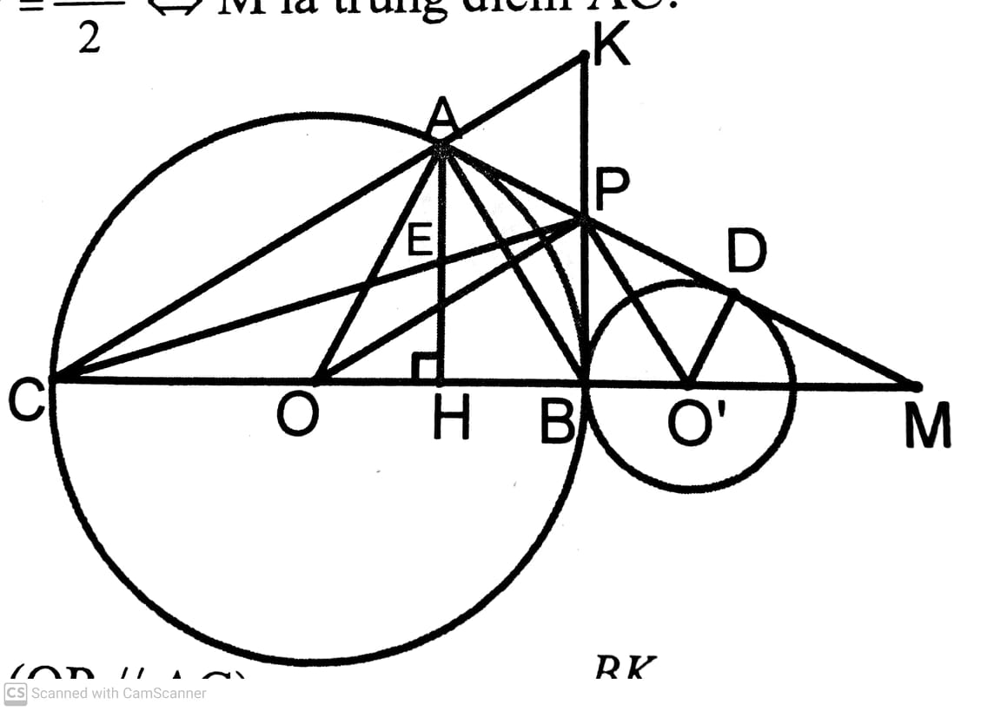

1. Gọi K là giao điểm của 

Ta có: (tính chất hai tiếp tuyến cắt nhau) ;=R

là trung trực của 

Lại có nội tiếp đường tròn đường kính 

hay Do đó 

Xét có:(bán kính (O); 



Ta có:(BK là tiếp tuyến của 

có: (hệ quả Ta – let )

có: (hệ quả Ta – let )

Do đó mà (đpcm)





có : 

Nên là đường trung bình 







Ta có là phân giác của (tính chất tiếp tuyến)

là phân giác của (tính chất tiếp tuyến)

Lại có: và kề bù nên 

có: 



Mặt khác 

1. Ta có : 

Mặt khác :có (cùng vuông góc với 



Từ 



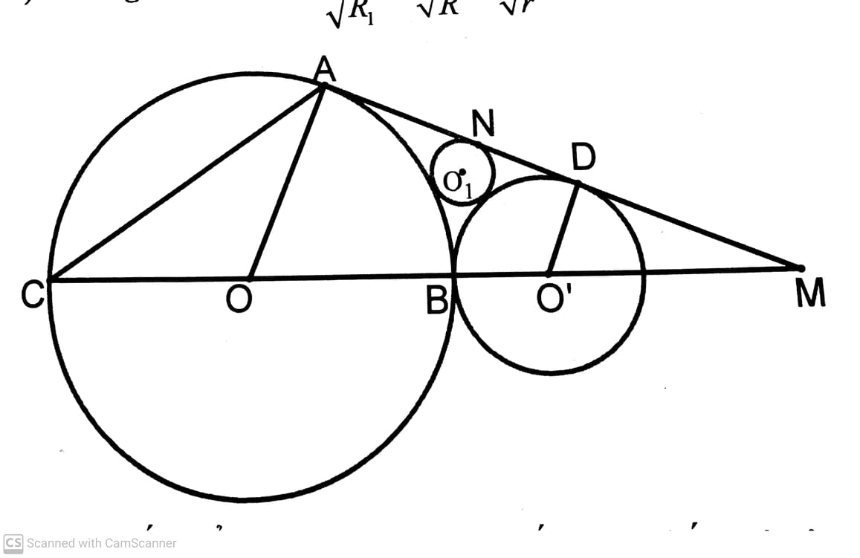

Gọi là tiếp điểm của với Áp dụng kết quả câu c), ta có:

Vì là tiếp tuyến chung ngoài của và 

Vì là tiếp tuyến chung ngoài của và 

Do đó 